система работы с одарёнными детьми
МОУ «Заинская средняя общеобразовательная школа №4»( МОУ “ЗСОШ№4”)
Игошина Марина Николаевна, учитель информатики
mariigosh@mail.ru

Предполагается, что одарённый ученик уже владеет определёнными интеллектуальными, творческими и коммуникативными умениями. Он достаточно умело работает с информацией, умеет анализировать, обобщать, делать выводы, а главное генерировать идеи и воплощать их в жизнь.
Одну из самых эффективных форм работы я вижу в сотрудничестве с учеником, в совместной созидательной деятельности при решении одной общей проблемы, где присутствует равенство сотрудников в учебной деятельности; где ученик - не объект обучения, а субьект наравне с учителем; где присутствует возможность оценить результат своей деятельности не на основе оценки, а в том, чему научился.
Идеальной формой такого сотрудничества является создание совместных проектов.

В современных условиях возросла роль информации как в обществе в целом, так и в образовании особенно. В нашу жизнь вошёл Интернет, не только как средство развлечения, коммуникации, самовыражения, получения интересующей информации, но и реализации творческих способностей учащихся. Внедрение информационных технологий в учебную деятельность позволяет готовить выпускника, способного полноценно жить и работать в информационном мире нового века. В условиях существования множества источников информации учителю отводится координирующая, направляющая роль. Новые информационные технологии способствуют расширению возможностей учителей и учеников для саморазвития.
Основной задачей современной школы становится не “заставить выучить”, а “помочь развиться”. Новая школа и новый учебный процесс обозначают необходимость внедрения новых форм работы и предусматривают новые роли: учителя как консультанта и ученика как активного исследователя, творчески и самостоятельно работающего над решением учебной задачи, широко использующего информационные технологии для получения необходимой информации. Переход от авторитарной формы преподавания к адаптивной предполагает внедрение личностно-ориентированных технологий обучения, перевод обучения на субъектную основу с установкой на саморазвитие личности. Использование проектной методики соответствует этим требованиям, так как позволяет организовать самостоятельную (индивидуальную, групповую) работу, предполагающую использование исследовательских и поисковых методов, творческих работ учащихся, работ с разнообразными источниками информации, несущими вариативные точки зрения.
Предполагается, что одарённый ученик уже владеет определёнными интеллектуальными, творческими и коммуникативными умениями. Он достаточно умело работает с информацией, умеет анализировать, обобщать, делать выводы, а главное генерировать идеи и воплощать их в жизнь.
Одну из самых эффективных форм работы я вижу в сотрудничестве с учеником, в совместной созидательной деятельности при решении одной общей проблемы, где присутствует равенство сотрудников в учебной деятельности; где ученик - не объект обучения, а субьект наравне с учителем; где присутствует возможность оценить результат своей деятельности не на основе оценки, а в том, чему научился.
Идеальной формой такого сотрудничества является создание совместных проектов.
Школа должна научить ученика работать с большим количеством изменяющейся информации, должна привить умение самостоятельной работы и критического мышления. При этом школа должна учитывать и личностные особенности ученика, чтобы каждый учащийся мог проявить свои способности. Для этого педагоги нашей школы активно внедряют личностно - ориентированный подход к обучению. Ученик должен научиться выстраивать собственную траекторию образования, что весьма важно при переходе на профильное обучение. Не вызывает сомнения тот факт, что исследовательская деятельность является важным фактором формирования мыслящей личности, она позволяет проявиться одаренным и любознательным ученикам. Об организации исследовательской деятельности учащихся написано много литературы, однако, на практике организация такой деятельности в обычной средней школе - сложная работа, сопряженная с множеством проблем. Прежде всего, эти проблемы связаны с мотивацией учащихся и педагогов.
Важная задача учителя – научить учащихся думать, делать открытия. Именно поэтому исследовательская деятельность учащихся является одной из самых удачных форм работы с одарёнными учащимися.
На мой взгляд, наиболее сложная проблема, которую приходится решать учителю при организации исследовательской деятельности в школе – находить интересные, перспективные темы для исследования, то есть темы, обещающие интересные результаты. Мечта для учителя – чтобы ученик сам нашёл перспективную тему для своего исследования. Но даже для учителя это бывает трудно – очень часто оказывается, что полученный результат уже давно известен
Проектная методика может быть использована как в учебной деятельности, так и во внеклассной работе. Например, можно использовать ее при изучении информатики и информационных технологий в старших классах. Группе сильных учащихся предлагается опережающее задание: подготовить проект-презентацию с использованием компьютерных технологий по интересным для них направлениям и продумать формы закрепления и контроля знаний. При этом преследуются следующие цели:
- систематизация и актуализация знаний по предмету;
- реализация творческих способностей учащихся;
- использование новых технологий, где средства новой информационной технологии поддерживают овладение новым содержанием обучения;
- внедрение новых методов и организационных форм учебной работы;
- подготовка учащихся к жизни в условиях становления информационного общества.
Срок проведения проекта определяется заранее. Работа по подготовке проекта разбивается на этапы:
- Сбор материала (используются документальные источники, публицистика, материалы прессы, телевидения, видео, аудио, Интернет);
- Систематизация и распределение материала;
- Компьютерная обработка материала.
Предполагается четкое структурирование содержательной части проекта с указанием поэтапных задач и результатов. Автор – участник проекта – презентации должен иметь представление о том, когда и что его ждет в результате работы в целом и на каждом этапе.
Завершает работу над проектом подведение итогов, “защита” проектной работы на уроке путем интеграции в традиционную классно-урочную систему обучения. Внедрение в учебный процесс при изучении нового материала защиты презентаций учащихся позволяет не только развивать творческо-поисковую активность школьников, закреплять навыки работы на компьютере, но и разнообразить формы и методы подачи материала, накапливать наглядность, экономить учебное время и т. д.
Еще большими возможностями, эффективностью обладает практика создания сетевых проектов, которые позволяют объединить усилия не только нескольких педагогов, но и ученических коллективов, ломая рамки пространства и времени.
В ходе разработки и проведения сетевых проектов в учебный процесс внедряются новые педагогические приемы, предусматривающие активную коммуникативную, интеллектуально-практическую деятельность учащихся, самостоятельное осмысление целей своей работы, работу в группах. Это позволяет перейти от узко-дисциплинарного понимания целей образования к более широкому гуманитарному пониманию, ставящему во главу угла способность учащихся думать над разрешением проблем и принимать в связи с этим компетентные решения, согласовывать индивидуальные и общественные интересы.
Описанное ниже исследование явилось результатом совместного творчества учителя и ребят, увлекающихся информатикой и информационными технологиями. Коллективная работа над этой проблемой показала креативные возможности соединения информационных технологий и программирования в целостную творческую исследовательскую деятельность.
Возможность использования сетевых проектов можно посмотреть на примере проекта “Визуализация числовых данных. Эксперименты с диаграммами”.
Наглядность представления числовых данных актуальна и важна в школьном образовании и воспитании. Она интересна, заключает в себе исследовательский и творческий мотив, доступна для учащихся любого возраста.
Проект “Визуализация числовых данных. Эксперименты с диаграммами”, направлен на создание силами школьников и преподавателя курса, посвященного методам построения диаграмм. Проект предполагает исследование по проблемам визуализации числовых данных по следующим направлениям:
- Построение диаграмм в Текстовом редакторе с помощью Мастера
- Построение диаграмм в Текстовом редакторе с помощью макросов
- Построение диаграмм в редакторе Электронных таблиц с помощью Мастера
- Построение диаграмм в редакторе Электронных таблиц с помощью макросов
- Проблемы построения диаграмм в языке программирования, на примере языка Pascal
Цель проекта: Углубить и расширить знания учащихся по теме: «Визуализация числовых данных». Приобретение учащимися теоретических и практических навыков, необходимых для дальнейшей практической деятельности.
Задачи проекта
- Обучающие: обобщение, систематизация, углубление знаний о графическом, текстовом редакторах, редакторе ЭТ и языках программирования ; углубление знаний по данным разделам школьного курса информатики; формирование умения комплексного применения знаний при решении учебных теоретических и экспериментальных задач;
- Развивающие: развитие специальных умений учащихся (экспериментальных, практических и т. д.);
- развитие обще учебных умений; самостоятельной работы,
- использования источников информации; организационных: планирования, самоконтроля; развитие общечеловеческих умений: способностей к абстрагированию, индукции, дедукции;
- формирование интереса к предмету; развитие творческих способностей, исследовательских умений.
- Воспитательные: расширение кругозора; воспитание самостоятельности; развитие мировоззрения; политехническое воспитание.
Основная задача проекта: на основе собранных материалов и проведённых исследований создать силами школьников и преподавателя, элективный курс.
Суть участия в проекте в следующем: участники собирают материал и самостоятельно готовят презентации. Далее, готовые работы объединяются в единое целое, которую разрабатывают авторы проекта.
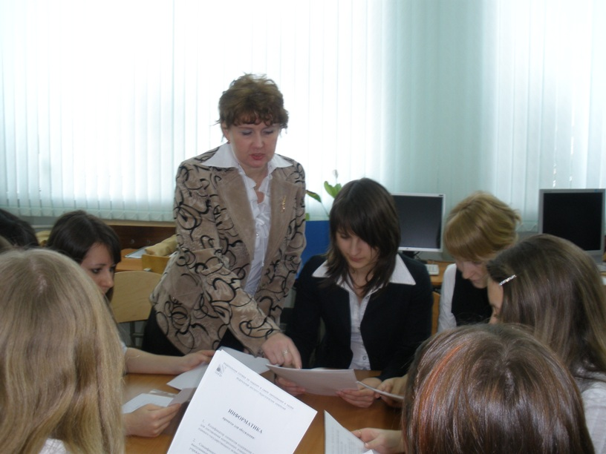
В рамках этого проекта учащимся 11 класса Шакировым Тимуром был создан дистанционный курс.
Работа отличается последовательностью, стройностью, логичностью изложения, написана доступным языком. Гармоничное сочетание теоретического и практического материала, позволяет учащимся быстро и успешно усваивать знания по курсу, уметь создавать самостоятельно программы и проекты, развивать творческие способности, активизировать познавательную деятельность. Актуальность темы несомненна в свете новых требований к содержанию образования по освоению учащимися информационных технологий.
Пособие адресовано учителям информатики, старшеклассникам и студентам. Материалы работы дополняют и развивают школьный курс информатики, а также является информационной поддержкой выбранного профиля дальнейшего образования и ориентирован на удовлетворение любознательности школьников, они также могут быть использованы не только в рамках проведения элективного курса, но и на уроках, во внеклассной работе по предмету и как пособие для построения диаграмм.
Данный проект можно использовать для индивидуального изучения.

Содержание курса:
Знакомство с диаграммами. Типы диаграмм(2 часа)
Построение диаграмм в текстовом редакторе Word(4 часа)
Построения диаграмм в Excel(18)
Построение диаграмм с помощью языка PASCAL(8)
Работа над проектом(2)
Тематическое планирование
(курс состоит из 34 занятий, 1 раз в неделю)

№ | Наименование курса | Всего часов
1 | Знакомство с диаграммами. Типы диаграмм | 2ч.
2 | Построение диаграмм в текстовом редакторе Word. Создание базовой диаграммы. Настройка внешнего вида диаграммы. | 4ч  2ч.
3 | Построение диаграмм в текстовом редакторе Word. Создание диаграммы на базе таблицы документа | 2ч
4 | Построения диаграмм в Excel  Построение с помощью «Мастера диаграмм» | 18ч  2ч.
5 | Понятие макроса. Запись макроса | 2ч.
6 | Построение диаграммы с помощью макроса | 2ч.
7 | Сохранение диаграммы в отдельном файле | 2ч.
8 | Построение и удаление диаграммы нажатием одной кнопки | 2ч.
9 | Вывод списка диаграмм в отдельном окне | 2ч.
10 | Применение случайной цветовой палитры | 2ч
11 | Эффект прозрачности диаграммы | 2ч
12 | Создание подписей к данным диаграммы | 2ч
13 | Построение диаграммы с помощью языка PASCAL.  Построение графика функции x2+x+1 | 8ч  2ч
14 | Построение объемной гистограммы | 2ч
15 | Построение круговой диаграммы | 2ч
16 | Построение гистограммы | 2ч
17 | Работа над проектом | 2ч

После изучения курса можно предложить учащимся продолжить работу над проектом, дополнив новые разделы или расширив имеющиеся по предложенной тематике исследовательских работ по методам построения диаграмм:
- Построение диаграмм в языке программирования QBasic;
- Построение диаграмм в языке программирования Delphi;
- Построение диаграмм в языке программирования Си++;
- Можете предложить свою тему.
Анализ работы в школе одарённых (ШОД) позволил выявить и некоторые временные проблемы, обрисовать круг задач для улучшения исследовательской работы. Администрации школы необходимо ставить перед детьми - исследователями конкретные практически полезные для школы исследовательские задачи (социальные проекты, анкетирования, опросы), чтобы дети видели результаты работы и могли оценить ее пользу. Необходимо продолжать деятельность школьной газеты и увеличить доступность ее тиража для учеников всех школ. Необходимо материально стимулировать и мотивировать педагогов к более активному участию в исследовательской работе. Необходимо активно проводить учебные семинары для учителей исследователей.
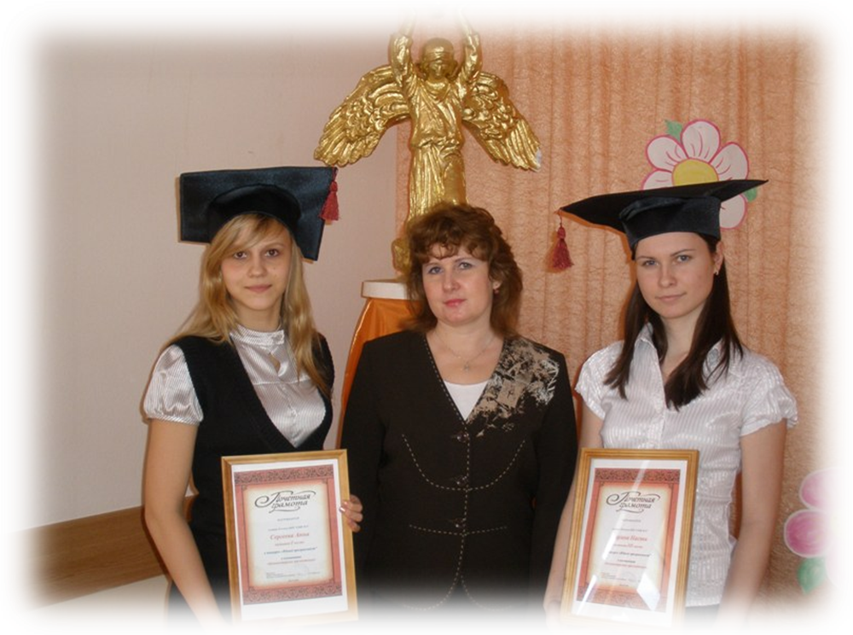
Большую сложность представляет поиск литературы и материалов для подготовки исследовательских работ. Общая эрудиция ребят ШОД высокая (по сравнению со среднестатистической в общеобразовательных школах), но для участия в подобных исследованиях нужна и практика, встречи с другими ребятами, знакомство с их работами.
Большую проблему представляет загруженность детей. Большинство учащихся ШОД - хорошие, ответственные ученики, а это значит, что они много времени уделяют урокам и практически всегда принимают участие в большинстве школьных мероприятий. Одни и те же дети являются членами многих школьных объединений. Вообще престиж исследовательской деятельности в школе не так велик, чтобы сделать эту деятельность широкомасштабной. Многих детей отпугивает необходимость исследовательской или просто интеллектуальной деятельности. Безусловно, для них предполагается проведение творческой деятельности, но приоритет интеллектуальной деятельность должен соблюдаться, а это и предполагает участие небольшого круга детей.
Идти же по пути формализации и "обязаловки" подобной деятельности – значит дискредитировать идеи исследовательской работы.

